FACT

ANIMAL FACT SHEET templates

**DID YOU KNOW?**

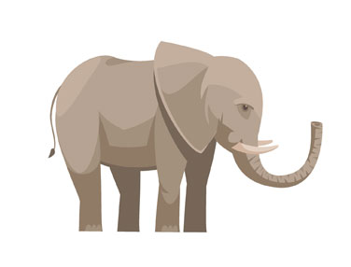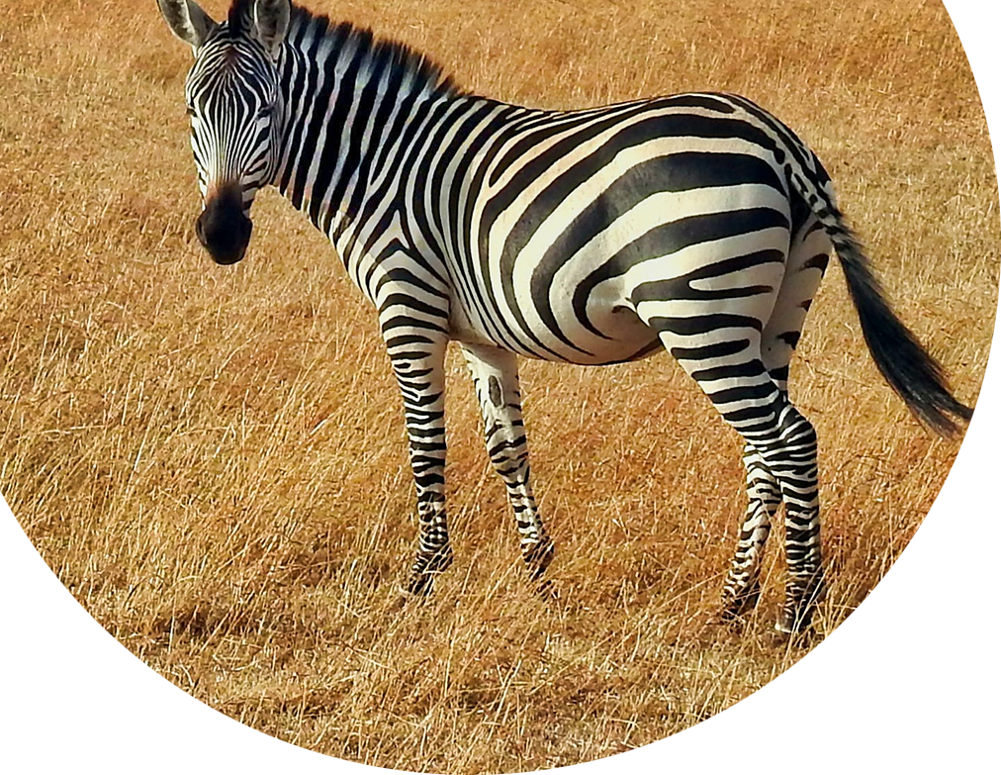

ABABABABABBABABABAA

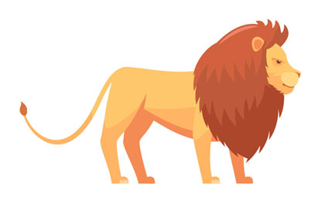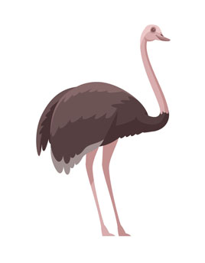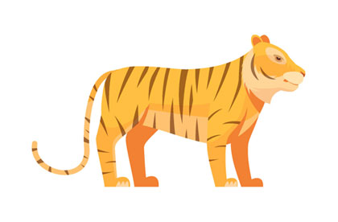

LION

ABABABABABABABABABABAABABABAB.

ELEPHANT

ABABABABABABBABABABABABABBA

TIGER

ABABABABABABABABABA

OSTRICH

ABABABABABABABABABABABABABABABA

ABABABABABABBABA

ZEBRA

ABCBCBCBCBCBBCBCBCBCBCBCB

